Opisivanje i pridjevi
trajanje aktivnosti | vrijeme ostvarivanja | sredstva, pomagala, alati, izvori
4 sata |  | Ilustracije Lucy Fleming, nastavni listić Piramida pridjeva, Anita Šojat, Naš hrvatski 5

ODGOJNO-OBRAZOVNI ISHODI na razini aktivnosti
- objasniti funkcionalnu uporabu pridjeva u opisivanju
- stvarati vlastitu bazu pridjeva za opisivanje
- pisati plan opisa
- opisivati izvanjski izgled osobe prema planu pisanja

OPIS AKTIVNOSTI
1. aktivnost – Opisivanje bez uputa
Učenicima pokažemo ilustraciju (1). Njihov je zadatak opisati ilustraciju. Ne dajemo nikakve upute. Ilustraciju opisuju pismeno. Tek kad su opisali ilustraciju, zatražimo od njih da podcrtaju pridjeve koje su rabili opisujući. Svaki učenik zapiše broj pridjeva.

2. aktivnost – Crtanje prema opisivanju
Učenici pred sobom imaju bojice i prazan list papira (bez linija). Učitelj pred sobom ima ilustraciju (2) koju učenici ne smiju vidjeti. Aktivnost se izvodi tako da učitelj detaljno opisuje osobu na ilustraciji, a učenici je prema učiteljevu usmenom opisivanju crtaju. Npr. Na ilustraciji se nalazi djevojčica. Ima okruglo lice. Kosa joj je poluduga i raspuštena, narančaste je boje. Na glavi ima tamnomodri šešir koji oblikom podsjeća na vještičji šešir…
Kada učitelj detaljno opiše ilustraciju, a učenici je nacrtaju, svi se radovi slože u galeriju. Tada učitelj pokaže učenicima ilustraciju prema kojoj su učenici crtali. Učenici uspoređuju čiji je crtež u galeriji najbliže originalnoj ilustraciji.

3. aktivnost – Jednominutno pitanje o opisivanju i uporabi pridjeva u opisu

Učitelj postavlja jednominutno pitanje za utvrđivanje dosadašnjeg tijeka aktivnosti i izvođenje zaključka: Što je bilo presudno da biste mogli nacrtati točan opis? Zašto opis definiramo kao slikanje riječima? Zbog čega je važno u opisu upotrebljavati pridjeve? Izvođenje zaključka: Objasni svojim riječima koja je funkcionalna uloga pridjeva u opisivanju.

4. aktivnost – Trominutna stanka
Trominutna stanka omogućuje učenicima da se zaustave, razmisle o aktivnosti, zaključcima, idejama koje su upravo predstavljene; omogućuju povezivanje s prethodnim znanjem ili iskustvom te omogućuju pojašnjenje.

Promijenio/Promijenila sam stav o __________________________________________________________________________________________________
Postao/Postala sam svjesniji/svjesnija _______________________________________________________________________________________________
Iznenadilo me ___________________________________________________________________________________________________________________
Povezujem _____________________________________________________________________________________________________________________

5. aktivnost – Piramida pridjeva (3)
Učenici u skupinama pišu pridjeve koji se mogu koristiti pri opisivanju izvanjskoga izgleda lika prema sastavnicama koje su zadane. Nastoje zapisati što više pridjeva.
6. aktivnost – Stvaranje plana opisa
Učenici timski istražuju kako nastaje plan opisa. Pripremaju se za opisivanje uz pomoć plana i piramide pridjeva koju su napisali s drugim učenicima. Pišu plan opisivanja.
7. aktivnost – Opisivanje izvanjskog izgleda lika – ponovljeni opis
Učenici ponovno opisuju ilustraciju koja im je bila zadana u prvoj aktivnosti. Kad završe, uspoređuju prvi opis s drugim opisom. Analiziraju što se promijenilo, koliko su pridjeva rabili u drugom opisu. Izvode zaključke. Samovrednuju vlastiti napredak od prvog do drugog opisa. Utvrđuju što im je bilo potrebno da bi drugi opis bio bolji.

ORGANIZACIJA UČENJA I POUČAVANJA
strategije | metode
- pronalaženje sličnosti i razlika  - rezimiranje i bilježenje  - postavljanje ciljeva i davanje povratnih informacija  - suradničko učenje  - otkrivanje i rješavanje problema | - metoda usmenog izlaganja: objašnjavanje, izvješćivanje, glasno razmišljanje - metoda pisanja: bilježenje ključnih dijelova sadržaja, stvaranje plana opisa, pisanje pridjeva  - metoda čitanja i rada na tekstu: rad s udžbenikom

vrednovanje za učenje | vrednovanje kao učenje | vrednovanje naučenoga
- razmjena informacija o učenju i rezultatima učenja | - samovrednovanje opisa – prvi put  - samovrednovanje opisa – drugi put – usporedna analiza obaju opisa/sastavaka | - prema opisnicima za opis osobe (4)  Srećko Listeš, Linda Grubišić Belina, Opisnici za opis osobe, Kompetencijski pristup nastavi Hrvatskoga jezika, Školska knjiga, 2017.
POVEZANOST S MEĐUPREDMETNIM TEMAMA
Učiti kako učiti  - razvija znanja i stječe vještine upravljanja vlastitim učenjem  - primjenjuje odgovarajuće strategije učenja (vođeno) | Osobni i socijalni razvoj  - razvija osobne potencijale  - razvija komunikacijske kompetencije

PRILOZI
1 2 3
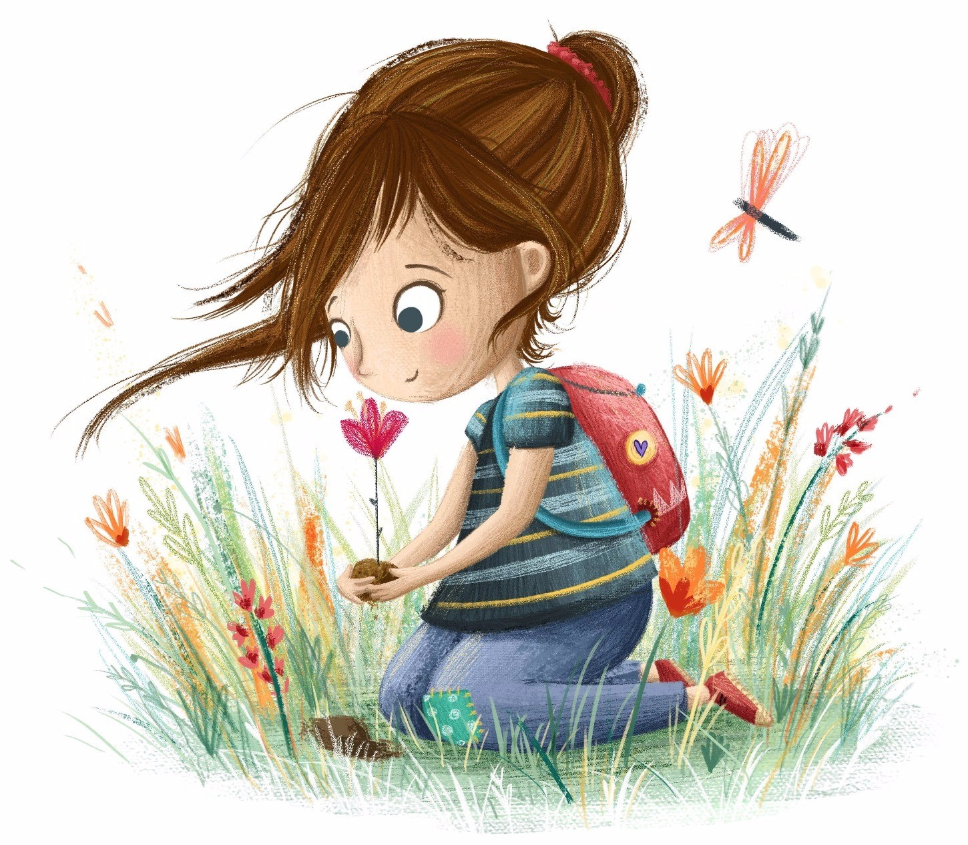
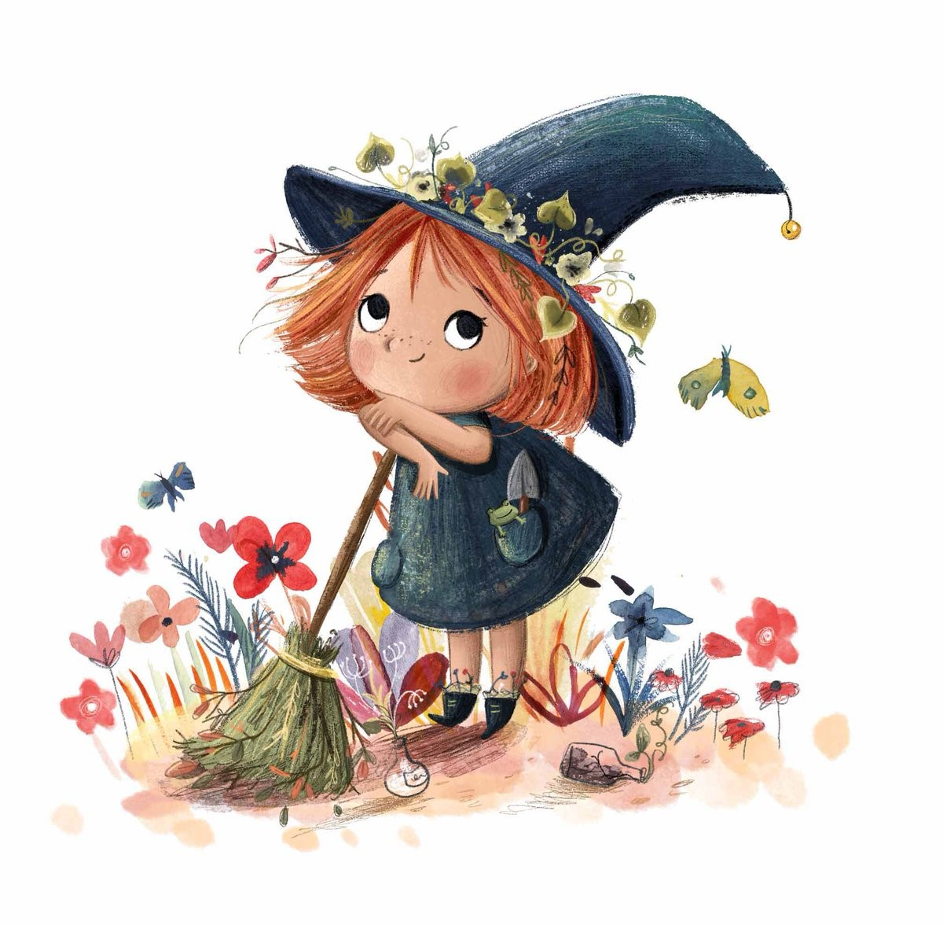
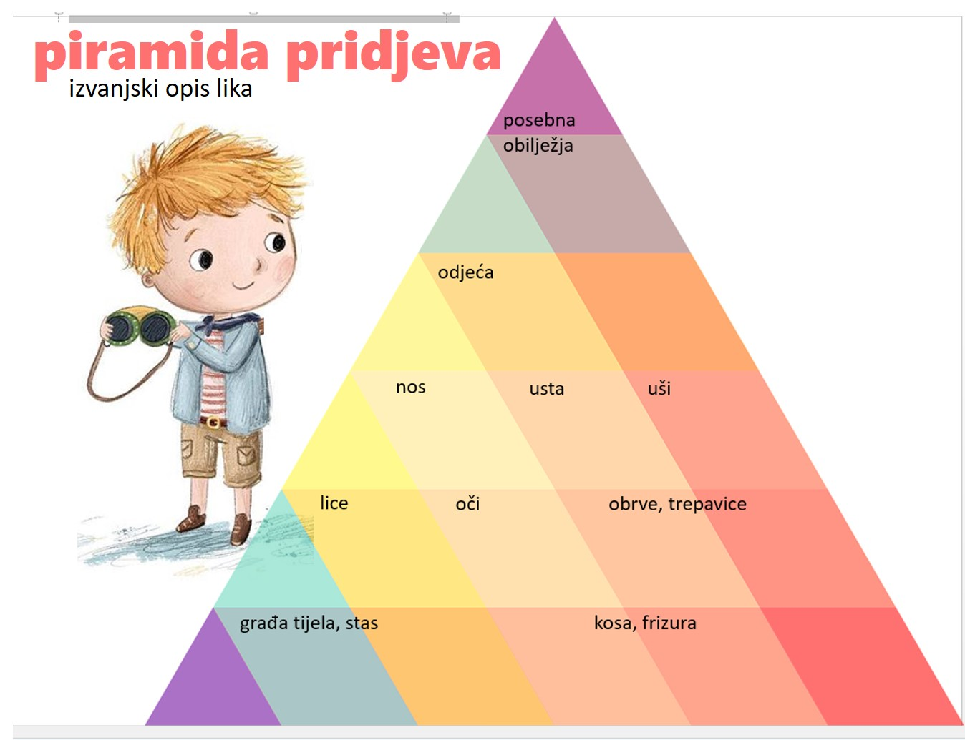

Napomena: Ilustracije se mogu kopirati i ispisati u većem formatu.

KATEGORIJA | BODOVI | OPISNICI
SADRŽAJ I KOMPOZICIJA
Sadržaj | 2 | Cjelovito prikazan izgled osobe (stas, odjeća, dijelovi tijela, pojedinosti izgleda).
 | 1 | Izostavljeni su pojedini dijelovi opisa izgleda osobe.
 | 0 | Opis sadržajno nije ostvaren.  4  Srećko Listeš, Linda Grubišić Belina, Opisnici za opis osobe, Kompetencijski pristup nastavi Hrvatskoga jezika, Školska knjiga, 2017.
Kompozicija | 2 | Zastupljeni su svi temeljni dijelovi kompozicije.
 | 1 | Nedostaje jedan od temeljnih dijelova kompozicije.
 | 0 | Nema kompozicijskih dijelova. Izlaganje je nesređeno.
Ostvarenost teme | 1 | Tema je ostvarena. Sadržaj teksta odnosi se na zadanu temu.
 | 0 | Tema nije ostvarena. (Tema je djelomično/pretežno ostvarena.)
JEZIK I STIL
Rječnik i stil | 2 | Rječnik i uporaba riječi prilagođeni su vrsti teksta. Rečenice su smislene i uzajamno povezane. Zapaža se uporaba različitih stilskih sredstava.
 | 1 | Rječnik je razvijen, ali zapaža se povremeni nefunkcionalan izbor riječi. Rečenice su smislene i uglavnom povezane.
 | 0 | Rječnik i uporaba riječi nisu prilagođeni vrsti teksta. Rečenice pretežito ili uopće nisu ulančane; dijelovi rečenica se ponavljaju.
Gramatička točnost | 2 | Usvojenost gramatičke norme na razini je učeničke dobi. Dopuštene su 2 različite gramatičke pogrješke.
 | 1 | Manja odstupanja od gramatičke norme na razini učeničke dobi. Dopuštene su 4 različite gramatičke pogrješke.
 | 0 | Nije usvojena gramatička norma na razini učeničke dobi. U tekstu ima više od 4 gramatičke pogrješke.
Pravopisna točnost | 2 | Utvrđuje se točnost u primjeni pravopisnih pravila na razini učeničke dobi. U tekstu su dopuštene do 3 pravopisne pogrješke.
 | 1 | Utvrđuje se pretežna točnost u primjeni pravopisnih pravila na razini učeničke dobi. U tekstu je dopušteno do 5 pravopisnih pogrješaka.
 | 0 | Utvrđuje se netočnost u primjeni pravopisnih pravila na razini učeničke dobi. U tekstu je više od 5 pravopisnih pogrješaka.
IZGLED
Razvidnost kompozicije | 2 | Razvidni kompozicijski dijelovi teksta u skladu su s kompozicijom.
 | 1 | Razvidni kompozicijski dijelovi teksta pretežno su u skladu s kompozicijom
 | 0 | Nisu razvidni kompozicijski dijelovi teksta.
Slovni sustav (urednost i čitljivost) | 2 | Pismo je rukopisno i čitko. Tekst je uredan.
 | 1 | Pismo je rukopisno, ali sva slova nisu pravilno oblikovana. Tekst je pretežno uredan.
 | 0 | Rukopis nije čitak. Tekst je neuredan.

